靜修女中 104學年度第1學期 綜普高一 物理 第一次段考 1/3C
本試卷共三頁40題，均為單選題（100%，每題2.5分）
1. 下列何者與量子力學是二十世紀物理學的兩大基礎？
(A) 牛頓的力學 (B) 愛因斯坦的相對論
(C) 焦耳的熱學 (D) 馬克士威的電磁理論
2. 下列何者 不屬於SI制中的基本物理量？
(A) 溫度 (B) 時間 (C) 體積 (D) 電流
3. 下列對於SI制基本物理量與其標準單位的配對，何者 錯誤？
(A) 質量 ~ 公克 (g) (B) 發光強度 ~ 燭光 (cd)
(C) 長度 ~ 公尺 (m) (D) 物質數量 ~ 莫耳 (mol)
4. 下列何者所表示的長度最長？
(A) 5.0×106 m (B) 3.0×102 km (C) 9.0×107 mm (D) 8.0×1014 nm
5. 下列有關固態物質的敘述，何者 錯誤？
(A) 組成物質的粒子間有吸引力存在，常形成有次序的位置排列
(B) 組成物質的粒子在其排列的位置上會振動而不能自由移動
(C) 有一定的形狀
(D) 體積不會隨著溫度的改變而改變
6. 下列有關氣態物質的敘述，何者 錯誤？
(A) 組成物質的粒子排列成晶體結構
(B) 組成物質的粒子在空間中快速運動
(C) 溫度愈高，組成物質粒子的運動愈劇烈
(D) 組成物質的粒子與容器的器壁以及其它粒子不停地碰撞而產生氣壓
7. 有關原子核、質子、電子三者被發現的先後順序，下列何者正確？
(A) 質子 → 電子 → 原子核 (B) 質子 → 原子核 → 電子
(C) 電子 → 質子 → 原子核 (D) 電子 → 原子核 → 質子
8. 甲、拉賽福發現電子，湯姆森發現原子核
乙、湯姆森發現電子，拉賽福發現原子核
丙、密立坎做油滴實驗測出了電子的電量
丁、密立坎做油滴實驗測出了電子的質量
原子結構的瞭解是許多科學家努力的成果，試問上列相關敘述，哪兩項正確？
(A) 甲、丙 (B) 甲、丁 (C) 乙、丙 (D) 乙、丁
第一頁

9. 下列有關質子與電子之質量與電量 (不計電性正負) 的敘述，何者正確？
(A) 兩者的電量相同，但質子的質量較大
(B) 兩者的電量相同，但電子的質量較大
(C) 兩者的質量相同，但質子的電量較大
(D) 兩者的質量相同，但電子的電量較大
10. 就目前的科學認知而言，下列選項中的粒子都是不能分割的基本粒子？
(A) 質子、電子 (B) 質子、夸克
(C) 電子、夸克 (D) 質子、電子、夸克
11. 下列哪種粒子的荷質比 (電量與質量的比值之絕對值) 最小？
(A) 質子 (B) 電子 (C) 中子 (D) 氦的原子核
12. 甲、原子序：O ＞ N ＝ C 乙、原子序：O ＞ N ＞ C
丙、質量數：O ＞ N ＝ C 丁、質量數：O ＞ N ＞ C
上列有關 C、F、O三種原子的敘述，哪兩項正確？
(A) 甲、丙 (B) 甲、丁 (C) 乙、丙 (D) 乙、丁
13. 下列有關 C、F、O三種原子的中子數比較，何者正確？
(A) O ＝ N ＝ C (B) O ＞ N ＞ C
(C) O ＞ N ＝ C (D) O ＝ C ＞ N
【題組】安安自某位置A點出發，先向北走30 m，再向南走20 m到某位置B點，
共費時50 s。試回答下列相關問題14 ~ 15：
14. 安安此次運動過程 (由A到B點) 的位移與路徑長各為何？
(A) 位移為10 m，路徑長為50 m (B) 位移為向北10 m，路徑長為50 m
(C) 位移為50 m，路徑長為10 m (D) 位移為50 m，路徑長為向北10 m
15. 安安此次運動過程 (由A到B點) 的平均速率與平均速度各為何？
(A) 平均速率為0.2 m/s，平均速度為1.0 m/s
(B) 平均速率為1.0 m/s，平均速度為0.2 m/s
(C) 平均速率為向北0.2 m/s，平均速度為1.0 m/s
(D) 平均速率為1.0 m/s，平均速度為向北0.2 m/s
＊ 續接第二頁試題 ＊
靜修女中 104學年度第1學期 綜普高一 物理 第一次段考 2/3C
【題組】某物體由靜止開始作直線運動，其位移與時間的  關係如右圖所示。試回答下列相關問題16 ~ 17：  16. 甲、此物體於0 ~ 2秒作等速度運動  乙、此物體於0 ~ 2秒作等加速運動  丙、此物體於2 ~ 5秒靜止不動  丁、此物體於2 ~ 5秒作等速度運動  上列有關此物體運動狀態的敘述，哪兩項正確？ | 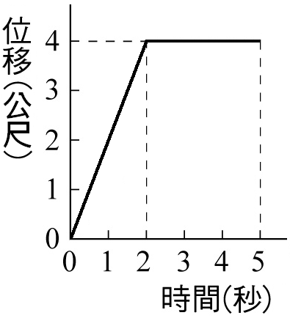
(A) 甲、丙 (B) 甲、丁 (C) 乙、丙 (D) 乙、丁
17. 此物體於1 ~ 5秒的平均速率為？
(A) 0.4 m/s (B) 0.5 m/s (C) 0.8 m/s (D) 1.0 m/s
【題組】某物體由靜止開始作直線運動，其速度與時間的  關係如右圖所示。試回答下列相關問題18 ~ 23：  18. 甲、此物體於2 ~ 4秒的運動方向與0 ~ 2秒相同  乙、此物體於2 ~ 4秒的運動方向與0 ~ 2秒相反  丙、此物體於2 ~ 4秒的加速度方向與0 ~ 2秒相同  丁、此物體於2 ~ 4秒的加速度方向與0 ~ 2秒相反  上列有關此物體運動與受力狀態的敘述，哪兩項正確？ | 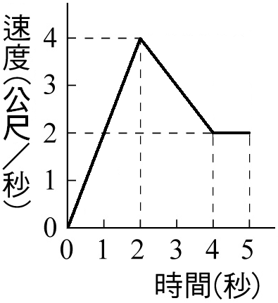
(A) 甲、丙 (B) 甲、丁 (C) 乙、丙 (D) 乙、丁
19. 此物體於1.5秒時的瞬時速率為？
(A) 2.0 m/s (B) 2.5 m/s (C) 3.0 m/s (D) 3.5 m/s
20. 此物體於2 ~ 5秒的位移量為？
(A) 8 m (B) 9 m (C) 10 m (D) 12 m
21. 此物體於0 ~ 4秒的平均速率為？
(A) 2.0 m/s (B) 2.5 m/s (C) 3.0 m/s (D) 3.5 m/s
22. 此物體於0 ~ 1.5秒的平均加速度為？
(A) 1.5 m/s2 (B) 2.0 m/s2 (C) 2.5 m/s2 (D) 3.0 m/s2
23. 若此物體於0 ~ 2秒所受合力的量值為F1；於2 ~ 4秒所受合力的量值為F2；
於4 ~ 5秒所受合力的量值為F3，試問F1、F2、F3三者的大小關係為何？
(A) F1 ＞ F2 ＞ F3 (B) F1 ＞ F3 ＞ F2
(C) F2 ＞ F1 ＞ F3 (D) F2 ＞ F1 ＝ F3
第二頁
24. 甲、等速率運動 乙、等速度運動 丙、等加速度運動
上列何者的運動路徑必為一直線？
(A) 只有甲 (B) 只有乙 (C) 甲、乙 (D) 乙、丙
25. 如右圖所示，萬里站在行駛中的車內，當煞車時，他的  身體會向前傾。除了車地板給萬里一向後的摩擦力之外，  下列何者是造成萬里身體向前傾的主要理由？  (A) 萬里有向前的慣性  (B) 車輪給萬里一向前的力  (C) 車內空氣給萬里一向前的力  (D) 煞車改變了萬里所受重力的方向 |  | 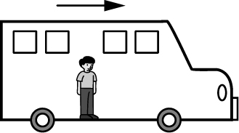
26. 一小球在水平面上移動，每隔0.2秒的位置如右圖  所示，試問小球在圖中所標示的甲、乙、丙、丁  四段運動過程之中，哪一段所受的合力為零？  (A) 甲 (B) 乙 (C) 丙 (D) 丁 | 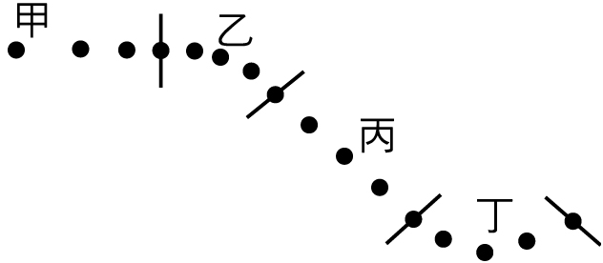
【題組】已知甲的質量為50 kg，乙的質量為40 kg，兩人在溜冰場的水平冰面上，
開始靜止的兩人互推後，甲、乙作反向直線運動，甲的速率為0.8 m/s，
假設互推時間為0.5 s，忽略摩擦力及空氣阻力。試回答相關問題27 ~ 28：
27. 兩人互推時，甲所受的推力為？
(A) 20 N (B) 40 N (C) 50 N (D) 80 N
28. 兩人互推後，乙的速率為？
(A) 0.25 m/s (B) 0.5 m/s (C) 1 m/s (D) 1.25 m/s
29. 在太空中以30 N的力分別作用於甲、乙兩個物體上，產生的加速度分別為2 m/s2
與3 m/s2。若將甲、乙縛在一起，在太空中施以30 N的力時，產生的加速度為？
(A) 1 m/s2 (B) 1.2 m/s2 (C) 2.5 m/s2 (D) 5 m/s2
30. 一輛摩托車與迎面而來的大卡車相撞，若不考慮方向，只考慮量值，
下列有關碰撞時作用力與加速度的敘述，何者正確？
(A) 摩托車所受的力較大；加速度較大
(B) 摩托車所受的力較大，二車加速度大小相同
(C) 二車受力大小相同，加速度大小相同
(D) 二車受力大小相同，摩托車的加速度較大
＊ 續接第三頁試題 ＊
靜修女中 104學年度第1學期 綜普高一 物理 第一次段考 3/3C
31. 如右圖所示，一金屬球以質量可忽略的細線靜止懸掛於  天花板。此系統相關的受力情況如下：  W為金屬球所受的重力，D為懸線施於金屬球的力，  T1為金屬球施於懸線的力，T2為懸線施於天花板的力。  試問下列哪個選項中的兩個力互為作用力與反作用力？  (A) D與W (B) D與T1  (C) D與T2 (D) T1與T2 | 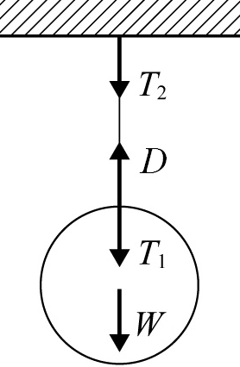
32. 如右圖所示，一鉛直懸掛的彈簧下端繫一物體。  在彈簧的彈力和重力的作用下，物體鉛直上下振盪。  圖中a、b二點分別為物體運動時之最高和最低位置，  而c為a到b的中點。當物體由a點往c點運動時，  就彈簧對物體的作用力而言，下列敘述何者正確？  (A) 量值逐漸加大，方向向上  (B) 量值逐漸減小，方向向上  (C) 量值逐漸加大，方向向下  (D) 量值逐漸減小，方向向下 | 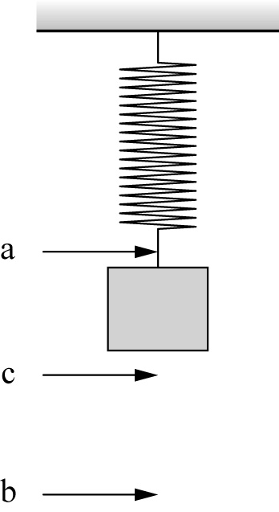

【題組】某物體在某水平面上開始時為靜止，後來  物體受一由小而大的水平力作用，其所受  摩擦力與作用力的關係如右圖所示。  試回答下列相關問題33 ~ 34：  33. 在相同狀況下，對此物體施以下列選項中哪個  量值的水平作用力時，物體所受摩擦力最大？  (A) 0.9 N (B) 1.9 N  (C) 2.9 N (D) 3.9 N | 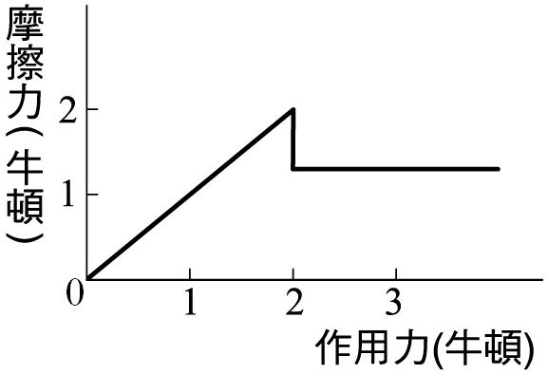
34. 若相同狀況下，對此物體施以0.9 N、1.9 N、2.9 N、3.9 N的水平作用力時，物體
的加速度依序為a1、a2、a3、a4。對於此四加速度的大小比較，下列何者正確？
(A) a4 ＞ a3 ＞ a2 ＝ a1 (B) a4 ＞ a3 ＞ a2 ＞ a1
(C) a4 ＝ a3 ＞ a2 ＞ a1 (D) a2 ＞ a4 ＝ a3 ＞ a1
35. 下列有關騎腳踏車加速前進時，作用在車輪的摩擦力的敘述，何者正確？
(A) 車輪和地面之間沒有摩擦力
(B) 車輪和地面之間有摩擦力，但摩擦力的總和是零
(C) 車輪和地面之間有淨摩擦力，其方向和腳踏車前進的方向相同
(D) 車輪和地面之間有淨摩擦力，其方向和腳踏車前進的方向相反
第三頁
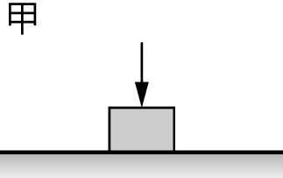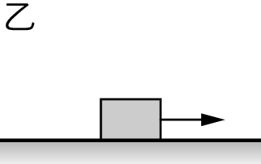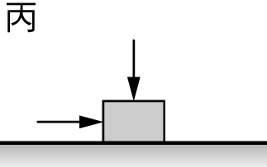
36. 如上三圖所示，水平桌面上有一靜止的木塊，分別以三種方式施力，施力後，
甲圖的木塊保持不動，乙、丙二圖的木塊沿水平方向運動。若圖中附有箭號的
線段皆代表1 kgw的力，木塊重為3 kgw。這三種情形下，木塊所受的摩擦力
大小不同，分別為f 1、f 2、f 3。對於此三摩擦力的大小比較，下列何者正確？
(A) f 1 ＞ f 2 ＞ f 3 (B) f 1 ＞ f 3 ＞ f 2
(C) f 3 ＞ f 1 ＞ f 2 (D) f 3 ＞ f 2 ＞ f 1
37. 下列有關地球公轉運動 (繞行太陽) 的敘述，何者正確？
(A) 軌道為圓形 (B) 與太陽的距離不變
(C) 作等速率運動 (D) 作變加速度運動
【題組】某行星環繞恆星的運行軌道如右圖所示，  試回答下列相關問題38 ~ 39：  38. 此行星位於圖中哪兩點時的速率相同？  (A) P、T (B) R、S  (C) S、V (D) T、V | 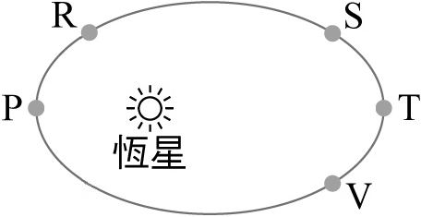
39. 此行星位於圖中哪一點時的速率大？
(A) P (B) R (C) S (D) T
40. 若火星繞太陽運轉的平均半徑為地球繞太陽運轉平均半徑的1.5倍，
則火星繞太陽一周需時多少年？
(A) 1.5 (B) 1.52 (C) (D)

